**福建师大二附中2019—2020学年第一学期高三期中考**

**生 物 试 卷**

（满分：100分，完卷时间：90分钟）

|  |  |
| --- | --- |
| 命题人 | 谢丽芬 |
| 审核人 | 高三集备组 |

班级 姓名 座号

|  |  |  |  |
| --- | --- | --- | --- |
| 题 号 | 一 | 二 | 总 分 |
| 得 分 |  |  |  |
| 评卷人 |  |  |

**一、选择题：本题共30小题，其中第1-10题，每小题1分，第11-30小题，每小题2分，共50分。每小题给出的四个选项中，只有一个是符合要求的。**

1.经测定某化合物含C、H、O、N、S，下列哪项最不可能是它的功能（ ）

A．携带氨基酸进入核糖体　　 B．与抗原物质发生特异性结合

C．细胞膜上运载葡萄糖的载体　　　 D．催化细胞内化学反应

2.下列哪一组物质的基本组成单位是相同的（ ）

A．糖原和抗原 B．质粒和染色体DNA

C．胰岛素和性激素 D．生长激素和生长素

3.下列关于核酸的叙述，错误的是（ ）

A．RNA某些区域碱基互补配对 B．噬菌体的遗传物质是RNA

C．细胞中的RNA都来自DNA的转录 D．DNA和RNA具有相同的元素组成

4．以洋葱鳞片叶为材料，不能完成下列哪个实验（ ）

A．用高倍显微镜观察线粒体的形态

B．探究成熟植物细胞的吸水或失水

C．观察DNA与RNA在细胞中的分布

D．进行叶绿体中色素的提取与分离

5．下列关于细胞癌变的叙述, 错误的是（ ）

A. 病毒癌基因可整合到宿主细胞的基因组诱发癌变

B. 癌细胞能进行周期性染色体复制与分离

C. 抑癌基因是原癌基因的突变产物

D. 人体的免疫系统对癌变细胞具有监控与清除功能

6.下列关于高等动物体内细胞的生命历程的叙述不正确的是（ ）

A．细胞增殖包括物质准备和细胞分裂整个连续的过程

B．细胞的分化有利于提高生物体各种生理功能的效率

C．细胞在癌变的过程中发生了基因突变和基因重组

D．细胞的衰老与凋亡并不能说明动物个体已经衰老

7.人体肝脏中的枯否氏细胞能吞噬、消化病原微生物（如图所示），以下分析正确的是（ ）

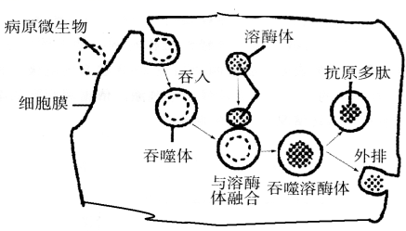A．细胞膜上具有运载病原微生物的载体蛋白

B．抗原多肽具有特定的氨基酸序列

C．溶酶体能合成多种水解酶

D．外排的成分是相应的抗体

8．细胞内的糖分解代谢过程如下图，下列叙述错误的是（ ）

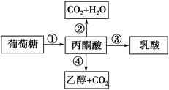A. 醋酸杆菌细胞质基质中能进行的过程有①和②  
B. 酵母细胞中过程①和②产生[H]，过程②和④消耗[H]  
C. 人成熟的红细胞经过程①和③生成生命活动所需的ATP  
D. 甜菜块根形成后，合成过程③所需的酶是基因选择性表达的结果

9.下列与细胞相关的叙述，正确的是（ ）

A．核糖体、溶酶体都是具有膜结构的细胞器

B．蓝藻细胞的能量来源于其线粒体有氧呼吸过程

C．酵母菌的细胞核内含有DNA和RNA两类核酸

D．叶绿体中可进行CO2的固定，但不能合成ATP

10.早期对线粒体研究的过程中，下列哪些事实无助于提示科学家作出“线粒体是细胞动力车间”的判断（ ）

A. 离体的线粒体悬浮液能够消耗氧气

B. 代谢活跃的细胞中线粒体数量较多

C. 离心分离时发现，线粒体总是沉淀于较下方

D. 线粒体多分布于细胞生命活动活跃的部位，如精子鞭毛

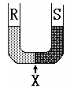11.右下图中，U型管R端装有蛋清溶液，S端内为清水，并为一半透性膜(X)隔开。向S端加入双缩脲试剂，预计一段时间后（ ）

A．S端呈紫色，液面高于R端 B．S端呈蓝色，液面低于R端

C．R端呈蓝色，液面高于S端 D．R端呈紫色，液面低于S端

12.运用植物细胞质壁分离的实验原理，测试田间作物的细胞液浓度。在此项测试中，实验自变量是（ ）

A．作物细胞液浓度 　　B．实验时环境温度

C．作物细胞质壁分离状态 D．制备的系列浓度检测液

13.某些植物在早春开花时，花序细胞的耗氧速率高出其他细胞100倍以上,但单位质量葡萄糖生成ATP的量却只有其它细胞的40%，此时的花序细胞（ ）

A．主要通过无氧呼吸生成ATP B．没有进行有氧呼吸第三阶段

C．线粒体基质不参与有氧呼吸 D．产生的热量远多于其它细胞

14.人的肌肉组织分为快肌纤维和慢肌纤维两种，快肌纤维几乎不含有线粒体，与短跑等剧烈运动有关；慢肌纤维与慢跑等有氧运动有关．下列叙述错误的是

A．消耗等摩尔葡萄糖，快肌纤维比慢肌纤维产生的ATP多

B．两种肌纤维均可在细胞质基质中产生丙酮酸、[H]和ATP

C．短跑时快肌纤维无氧呼吸产生大量乳酸，故产生酸痛感觉

D．慢跑时慢肌纤维产生的ATP，主要来自于线粒体内膜

15.磷酸化是指在某些物质分子上加入一个磷酸基团，如三磷酸腺苷(ATP)就是由二磷酸腺苷(ADP)磷酸化而来。下列结构中不能发生ADP磷酸化的是（ ）

A．细胞质基质

B．叶绿体基质

C．叶绿体类囊体薄膜

D．线粒体内膜

16.下列关于原核生物和真核生物的叙述，正确的是（ ）

A.原核生物细胞不含线粒体 ，不能进行有氧呼吸

B.真核生物细胞只进行有丝分裂，原核生物细胞只进行无丝分裂

C.真核生物以DNA为遗传物质，部分原核生物以RNA为遗传物质

D.真核生物细胞具有生物膜系统，有利于细胞代谢有序进行

17. 关于探究酶特性的实验的叙述，正确的是( )

A. 若探究pH对过氧化氢酶活性的影响，可选择可溶性淀粉溶液为底物  
B. 若探究过氧化氢酶的高效性，可选择无机催化剂作为对照  
C. 若探究温度对淀粉酶活性的影响，可选择斐林试剂对实验结果进行检测  
D. 若用淀粉、蔗糖和淀粉酶来探究酶的专一性，可用碘液对实验结果进行检测

18.下列关于细胞中化学元素的叙述，正确的是（ ）

A. 细胞中一种元素的作用能被其他元素替代

B. 细胞中的脱氧核苷酸和脂肪酸都不含有氮元素

C. 主动运输机制有助于维持细胞内元素组成的相对稳定

D. 细胞中的微量元素因含量极少而不如大量元素重要

19.某昆虫的黑身与灰身由一地位于常染色体上的等位基因R、r控制。现用黑身雌虫（RR）和灰身雄虫（rr）为亲本进行杂交，进行F1群体中偶然发现了一只灰身昆虫。下列关于F1中出现灰身昆虫原因的分析，不合理的是（ ）

A.雌虫减数分裂时，一条染色体上的R基因突变成r基因

B.雌虫减数分裂时，一条染色体上的R基因的片段缺失

C.雄虫减数分裂时，一条染色体上的含r基因的片段缺失

D.该昆虫基因型为Rr，受环境影响表现出灰身性状

20.2008年诺贝尔化学奖授予发现“绿色荧光蛋白”的三位科学家。绿色荧光蛋白是一种能发光的蛋白质,类似于示踪元素,可以标识生物体内蛋白质的位置,它照亮了人们以前看不到的世界。这种荧光蛋白（ ）

①跟踪大脑神经细胞的发育

②观察癌细胞的扩散

③改变老鼠胰岛细胞的基因

④修复受损的脑细胞

A.①② B.①③ C.②④ D.③④

21.与分生区细胞相比，洋葱根尖的成熟区细胞（ ）

A．丧失分裂能力和全能性 B．细胞内mRNA完全不同

C．自由水/结合水的比值较大 D．酶的种类和数量完全不同

22.小麦旗叶是位于麦穗下的第一片叶子，小麦籽粒中的有机物约50%来自旗叶。小麦籽粒形成期间，下列分析正确的是（ ）

A．旗叶一昼夜内有机物的增加量即是其净光合作用量

B．为小麦旗叶提供14C02，籽粒中的淀粉都含14C

C．与同株其它叶片相比，限制旗叶光合速率提高的主要因素是光照强度

D．去掉一部分籽粒，一段时间后旗叶的光合速率会下降

23.细胞作为生命活动的基本单位，其结构和功能高度统一。下列有关叙述正确的是( )

①卵细胞体积较大有利于和周围环境进行物质交换，为胚胎早期发育提供所需养料

②哺乳动物成熟的红细胞表面积与体积之比相对较大，有利于提高气体交换效率

③小肠绒毛上皮细胞内有大量的线粒体，有助于物质运输的能量供应

④哺乳动物成熟精子中细胞质较少，有利于精子运动

A.①②③ B.②③④ C.①③④ D.①②④

24.某种植物，其细胞的液泡膜上有一种载体蛋白，能将细胞质中的Na＋逆浓度梯度运入液泡，减轻Na＋对细胞质中酶的伤害。下列叙述错误的是（ ）

A．Na＋进入液泡的过程属于主动运输

B．Na＋进入液泡的过程体现了液泡膜的选择透过性

C．该载体蛋白作用的结果不利于增强细胞吸水能力

D．该载体蛋白作用的结果有助于提高植物的耐盐性

25.下列现象中，与减数分裂同源染色体联会行为均有关的是

①人类的47，XYY综合征个体的形成

②线粒体DNA突变会导致在培养大菌落酵母菌时 出现少数小菌落

③三倍体西瓜植株的高度不育

④一对等位基因杂合子的自交后代出现3︰1的性状分离比

⑤受精卵卵裂时个别细胞染色体异常分离，可形成人类的21三体综合征个体

A．①② B．①⑤ C．③④ D．④⑤

26.用光学显微镜观察黑藻成熟叶片细胞细胞质的流动时，能观察到叶绿体，但不能观察到染色体的原因主要是 （ ）

A．黑藻是原核生物，拟核中的DNA没有与蛋白质结合，无染色体

B．黑藻是真核生物，其成熟叶片细胞中已形成染色体，但没有染色

C．叶绿体中有色素分布，染色体没有颜色，染色体被叶绿体中的色素遮掩

D.黑藻是真核生物，其成熟叶片细胞中不能形成染色体，呈染色质状态

27.右图表示某二倍体生物的一个正在分裂的细胞，下列说法正确的是( )

1. 该细胞是次级精母细胞或次级卵母细胞
2. 该细胞中1与2，3与4是同源染色体
3. 该细胞中有两个染色体组，1与2为一组，3与4为一组

D. 该细胞中如果1是Y染色体，则2也是Y染色体，3与4为常染色体

28.酒精是生物实验室常用试剂，下列有关叙述错误的是

A. 生物组织中脂肪颗粒鉴定：用50%酒精洗去浮色

B．绿叶中色素的提取和分离：用无水乙醇提取色素

C．观察植物细胞的有丝分裂：用70%酒精对根尖细胞进行解离

D．探究酵母菌细胞呼吸方式：用酸化重铬酸钾溶液来检测酒精

29.关于“对照实验”，以下设置正确的是（ ）

A．探究酵母菌的呼吸作用类型的实验中，进行无氧呼吸的一组为空白对照

B．研究细胞核的功能，把蝾螈的受精卵横缢成有核和无核两部分相互对照

C．探究pH对过氧化氢酶活性的影响，设置过氧化氢溶液中加Fe3+作为对照

D．鲁宾和卡门在证明光合作用释放的氧气来自水的实验中没有设置对照组

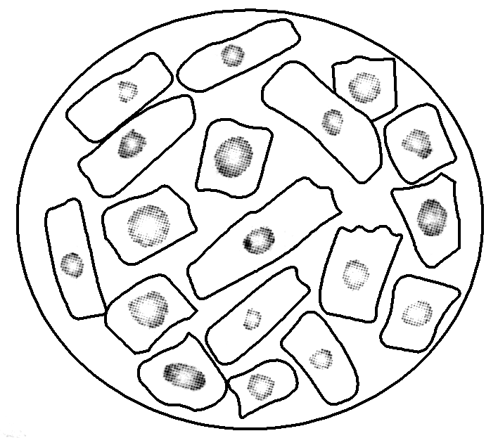30. 有1位同学做根尖有丝分裂实验，在显微镜中观察到的图 像如右图所示。造成这种情况的原因可能是（ ）

①取材位置不合适　②解离时间不合适

③制片时压片力量不合适　④视野选择不合适

A．②③ B．①② C．①③ D．①④

**二、非选择题：本题共6小题，共50分。（除标注的外，每空2分）**

31.（6分）回答下列问题：

（1）在光线充足的实验室里，用白色洋葱表皮细胞做质壁分离实验。在显微镜视野中能清晰地观察到细胞壁，但看不清楚细胞是否发生质壁分离。为便于判断，此时应

（2）写出有氧呼吸的总反应式：

（3）下图是一个基因型为AaBb的精原细胞在减数分裂过程中产生的一个次级精母细胞。画出和它同时产生的另一个次级精母细胞的染色体组成图

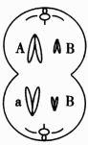

32．（8分）某植物的体细胞染色体数为6对，其根尖细胞有丝分裂的细胞周期为15小时。

（1）G1期细胞内完成的主要活动是__________（多选）。

A．染色质丝螺旋缠绕 B．合成一定数量的RNA

C．合成DNA复制需要的酶 D．合成组装纺锤体的蛋白质

（2）如果细胞内存在DNA解旋的现象，则此时细胞可能处于__________（多选）。

A．S期 B．G2期 C．分裂期中期 D．分裂期后期

（3）假设该植物根尖细胞的所有胸腺嘧啶都已被3H标记，挑选一个正处于分裂期前期的细胞，放入不含放射性的培养液中培养，经过15小时后，培养液中单个细胞内能检出放射性的染色单体有__________条。

（4）植物细胞有丝分裂末期在赤道面上会出现一些囊泡，囊泡将彼此融合，囊泡内的物质被用来形成新的细胞壁，囊泡膜将在新的细胞壁两侧形成新的_____。

33. （10分）运用细胞代谢知识和原理，解释下列生产、生活中的问题：

（1）水稻种子萌发后，胚乳研磨液与斐林试剂水浴加热，是否有砖红色物质出现 ，理由是________________________________________________________。甘薯贮藏过程中甜度增加，但有机物的总量减少，原因是 。

（2）松土是许多农作物栽培中经常采取的一项措施。试分析农田松土给农作物的生长可能带来的影响.

（4分）

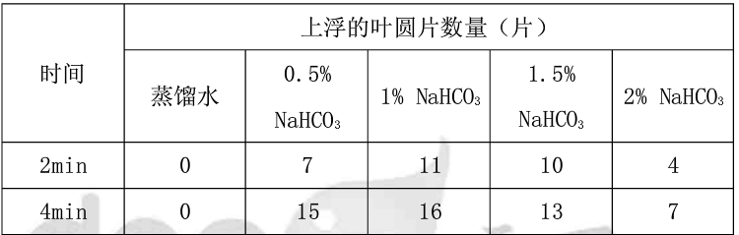34.为完成“探究环境因素对光合作用强度的影响”实验，提供以下材料用具：菠菜叶、打孔器（直径1cm）、注射器、40W台灯、烧杯、4%NaHCO3溶液、蒸馏水、不同颜色的透明薄膜等。（12分）

（1）某同学选取其中一个因素进行探究，以下是实验结果：

该实验的目的是________ ___ ____，实验检测指标是：_____ _______。

1. 哪些措施可以减少实验误差？____________ _______ ___。(写出二项)

③ 有同学认为叶片之所以浮起，是因为呼吸作用消耗了有机物且产生了CO2导致叶片上浮的。根据实验结果判断该观点是否正确？并说明理由： _____

___ _。（4分）

（2）利用以上材料，还可以探究的环境因素有__________ __。（答出2个）

35.（6分）曲线甲代表某种酶在特定的这pH条件下，反应物浓度对酶所催化的化学反应速率的影响。请回答：

（1）在A点时，如果继续往反应物中加入少量同样的酶，反应速率将 。

（2）改变pH可使曲线变化如曲线丙。请简要写出测定该酶催化作用的最适pH的实验思路

（4分）

36.回答下列问题。（8分）

在一些性状的遗传中，具有某种基因型的受精卵不能完成胚胎发育，导致后代中不

存在该基因型的个体，从而使性状的分离比例发生变化。小鼠毛色的遗传就是一个例子。

一个研究小组，经大量重复实验，在小鼠毛色遗传的研究中发现：A．黑色鼠与黑色鼠杂交，后代全部为黑色鼠。B．黄色鼠与黄色鼠杂交，后代中黄色鼠与黑色鼠的比例为2：1。

C．黄色鼠与黑色鼠杂交，后代中黄色鼠与黑色鼠的比例为1：1。

根据上述实验结果,回答下列问题：（控制毛色的显性基因用A表示，隐性基因用a表示）

（1）黄色鼠、黑色鼠的基因型分别是____________

（2）推测不能完成胚胎发育的合子的基因型是_______________。

（3）写出上述B杂交组合的遗传图解。（4分）

**福建师大二附中2019—2020学年第一学期高三期中考**

**生 物 试 卷**

（满分：100分，完卷时间：90分钟）

|  |  |
| --- | --- |
| 命题人 | 谢丽芬 |
| 审核人 | 高三集备组 |

班级 姓名 座号



|  |  |  |  |
| --- | --- | --- | --- |
| 题 号 | 一 | 二 | 总 分 |
| 得 分 |  |  |  |
| 评卷人 |  |  |

**一、选择题：本题共30小题，其中第1-10题，每小题1分，第11-30小题，每小题2分，共50分。每小题给出的四个选项中，只有一个是符合要求的。**

1.经测定某化合物含C、H、O、N、S，下列哪项最不可能是它的功能（ ）

A．携带氨基酸进入核糖体　　 B．与抗原物质发生特异性结合

C．细胞膜上运载葡萄糖的载体　　　 D．催化细胞内化学反应

2.下列哪一组物质的基本组成单位是相同的（ ）

A．糖原和抗原 B．质粒和染色体DNA

C．胰岛素和性激素 D．生长激素和生长素

3.下列关于核酸的叙述，错误的是（ ）

A．RNA某些区域碱基互补配对 B．噬菌体的遗传物质是RNA

C．细胞中的RNA都来自DNA的转录 D．DNA和RNA具有相同的元素组成

4．以洋葱鳞片叶为材料，不能完成下列哪个实验（ ）

A．用高倍显微镜观察线粒体的形态 B．探究成熟植物细胞的吸水或失水

C．观察DNA与RNA在细胞中的分布 D．进行叶绿体中色素的提取与分离

5．下列关于细胞癌变的叙述, 错误的是（ ）

A. 病毒癌基因可整合到宿主细胞的基因组诱发癌变

B. 癌细胞能进行周期性染色体复制与分离

C. 抑癌基因是原癌基因的突变产物

D. 人体的免疫系统对癌变细胞具有监控与清除功能

6.下列关于高等动物体内细胞的生命历程的叙述不正确的是（ ）

A．细胞增殖包括物质准备和细胞分裂整个连续的过程

B．细胞的分化有利于提高生物体各种生理功能的效率

C．细胞在癌变的过程中发生了基因突变和基因重组

D．细胞的衰老与凋亡并不能说明动物个体已经衰老

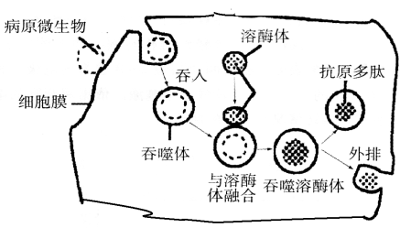7.人体肝脏中的枯否氏细胞能吞噬、消化病原微生物（如图所示），以下分析正确的是（ ）

A．细胞膜上具有运载病原微生物的载体蛋白

B．抗原多肽具有特定的氨基酸序列

C．溶酶体能合成多种水解酶

D．外排的成分是相应的抗体

8．细胞内的糖分解代谢过程如下图，下列叙述错误的是（ ）

A. 醋酸杆菌细胞质基质中能进行的过程有①和②  
B. 酵母细胞中过程①和②产生[H]，过程②和④消耗[H]  
C. 人成熟的红细胞经过程①和③生成生命活动所需的ATP  
D. 甜菜块根形成后，合成过程③所需的酶是基因选择性表达的结果

9.下列与细胞相关的叙述，正确的是（ ）

A．核糖体、溶酶体都是具有膜结构的细胞器

B．蓝藻细胞的能量来源于其线粒体有氧呼吸过程

C．酵母菌的细胞核内含有DNA和RNA两类核酸

D．叶绿体中可进行CO2的固定，但不能合成ATP

10.早期对线粒体研究的过程中，下列哪些事实无助于提示科学家作出“线粒体是细胞动力车间”的判断（ ）

A. 离体的线粒体悬浮液能够消耗氧气

B. 代谢活跃的细胞中线粒体数量较多

C. 离心分离时发现，线粒体总是沉淀于较下方

D. 线粒体多分布于细胞生命活动活跃的部位，如精子鞭毛

11.右下图中，U型管R端装有蛋清溶液，S端内为清水，并为一半透性膜(X)隔开。向S端加入双缩脲试剂，预计一段时间后（ ）

A．S端呈紫色，液面高于R端 B．S端呈蓝色，液面低于R端

C．R端呈蓝色，液面高于S端 D．R端呈紫色，液面低于S端

12.运用植物细胞质壁分离的实验原理，测试田间作物的细胞液浓度。在此项测试中，实验自变量是（ ）

A．作物细胞液浓度 　　B．实验时环境温度

C．作物细胞质壁分离状态 D．制备的系列浓度检测液

13.某些植物在早春开花时，花序细胞的耗氧速率高出其他细胞100倍以上,但单位质量葡萄糖生成ATP的量却只有其它细胞的40%，此时的花序细胞（

A．主要通过无氧呼吸生成ATP B．没有进行有氧呼吸第三阶段

C．线粒体基质不参与有氧呼吸 D．产生的热量远多于其它细胞

14.人的肌肉组织分为快肌纤维和慢肌纤维两种，快肌纤维几乎不含有线粒体，与短跑等剧烈运动有关；慢肌纤维与慢跑等有氧运动有关．下列叙述错误的是

A．消耗等摩尔葡萄糖，快肌纤维比慢肌纤维产生的ATP多

B．两种肌纤维均可在细胞质基质中产生丙酮酸、[H]和ATP

C．短跑时快肌纤维无氧呼吸产生大量乳酸，故产生酸痛感觉

D．慢跑时慢肌纤维产生的ATP，主要来自于线粒体内膜

15.磷酸化是指在某些物质分子上加入一个磷酸基团，如三磷酸腺苷(ATP)就是由二磷酸腺苷(ADP)磷酸化而来。下列结构中不能发生ADP磷酸化的是

A．细胞质基质 B．叶绿体基质

C．叶绿体类囊体薄膜 D．线粒体内膜

16.下列关于原核生物和真核生物的叙述，正确的是（ ）

A.原核生物细胞不含线粒体 ，不能进行有氧呼吸

B.真核生物细胞只进行有丝分裂，原核生物细胞只进行无丝分裂

C.真核生物以DNA为遗传物质，部分原核生物以RNA为遗传物质

D.真核生物细胞具有生物膜系统，有利于细胞代谢有序进行

17. 关于探究酶特性的实验的叙述，正确的是( )

A. 若探究pH对过氧化氢酶活性的影响，可选择可溶性淀粉溶液为底物  
B. 若探究过氧化氢酶的高效性，可选择无机催化剂作为对照  
C. 若探究温度对淀粉酶活性的影响，可选择斐林试剂对实验结果进行检测  
D. 若用淀粉、蔗糖和淀粉酶来探究酶的专一性，可用碘液对实验结果进行检测

18.下列关于细胞中化学元素的叙述，正确的是（ ）

A. 细胞中一种元素的作用能被其他元素替代

B. 细胞中的脱氧核苷酸和脂肪酸都不含有氮元素

C. 主动运输机制有助于维持细胞内元素组成的相对稳定

D. 细胞中的微量元素因含量极少而不如大量元素重要

19.某昆虫的黑身与灰身由一地位于常染色体上的等位基因R、r控制。现用黑身雌虫（RR）和灰身雄虫（rr）为亲本进行杂交，进行F1群体中偶然发现了一只灰身昆虫。下列关于F1中出现灰身昆虫原因的分析，不合理的是

A.雌虫减数分裂时，一条染色体上的R基因突变成r基因

B.雌虫减数分裂时，一条染色体上的R基因的片段缺失

C.雄虫减数分裂时，一条染色体上的含r基因的片段缺失

D.该昆虫基因型为Rr，受环境影响表现出灰身性状

20.2008年诺贝尔化学奖授予发现“绿色荧光蛋白”的三位科学家。绿色荧光蛋白是一种能发光的蛋白质,类似于示踪元素,可以标识生物体内蛋白质的位置,它照亮了人们以前看不到的世界。这种荧光蛋白

①跟踪大脑神经细胞的发育

②观察癌细胞的扩散

③改变老鼠胰岛细胞的基因 ④修复受损的脑细胞

A.①② B.①③ C.②④ D.③④

21.与分生区细胞相比，洋葱根尖的成熟区细胞（ ）

A．丧失分裂能力和全能性 B．细胞内mRNA完全不同

C．自由水/结合水的比值较大 D．酶的种类和数量完全不同

22.小麦旗叶是位于麦穗下的第一片叶子，小麦籽粒中的有机物约50%来自旗叶。小麦籽粒形成期间，下列分析正确的是

A．旗叶一昼夜内有机物的增加量即是其净光合作用量

B．为小麦旗叶提供14C02，籽粒中的淀粉都含14C

C．与同株其它叶片相比，限制旗叶光合速率提高的主要因素是光照强度

D．去掉一部分籽粒，一段时间后旗叶的光合速率会下降

23.细胞作为生命活动的基本单位，其结构和功能高度统一。下列有关叙述正确的是( )

①卵细胞体积较大有利于和周围环境进行物质交换，为胚胎早期发育提供所需养料

②哺乳动物成熟的红细胞表面积与体积之比相对较大，有利于提高气体交换效率

③小肠绒毛上皮细胞内有大量的线粒体，有助于物质运输的能量供应

④哺乳动物成熟精子中细胞质较少，有利于精子运动

A.①②③ B.②③④ C.①③④ D.①②④

24.某种植物，其细胞的液泡膜上有一种载体蛋白，能将细胞质中的Na＋逆浓度梯度运入液泡，减轻Na＋对细胞质中酶的伤害。下列叙述错误的是

A．Na＋进入液泡的过程属于主动运输

B．Na＋进入液泡的过程体现了液泡膜的选择透过性

C．该载体蛋白作用的结果不利于增强细胞吸水能力

D．该载体蛋白作用的结果有助于提高植物的耐盐性

25.下列现象中，与减数分裂同源染色体联会行为均有关的是

①人类的47，XYY综合征个体的形成

②线粒体DNA突变会导致在培养大菌落酵母菌时 出现少数小菌落

③三倍体西瓜植株的高度不育

④一对等位基因杂合子的自交后代出现3︰1的性状分离比

⑤受精卵卵裂时个别细胞染色体异常分离，可形成人类的21三体综合征个体

A．①② B．①⑤ C．③④ D．④⑤

26.用光学显微镜观察黑藻成熟叶片细胞细胞质的流动时，能观察到叶绿体，但不能观察到染色体的原因主要是 （ ）

A．黑藻是原核生物，拟核中的DNA没有与蛋白质结合，无染色体

B．黑藻是真核生物，其成熟叶片细胞中已形成染色体，但没有染色

C．叶绿体中有色素分布，染色体没有颜色，染色体被叶绿体中的色素遮掩

1. 黑藻是真核生物，其成熟叶片细胞中不能形成染色体，呈染色质状态

27.右图表示某二倍体生物的一个正在分裂的细胞，下列说法正确的是( )

1. 该细胞是次级精母细胞或次级卵母细胞
2. 该细胞中1与2，3与4是同源染色体
3. 该细胞中有两个染色体组，1与2为一组，3与4为一组

D. 该细胞中如果1是Y染色体，则2也是Y染色体，3与4为常染色体

28.酒精是生物实验室常用试剂，下列有关叙述错误的是

A. 生物组织中脂肪颗粒鉴定：用50%酒精洗去浮色

B．绿叶中色素的提取和分离：用无水乙醇提取色素

C．观察植物细胞的有丝分裂：用70%酒精对根尖细胞进行解离

D．探究酵母菌细胞呼吸方式：用酸化重铬酸钾溶液来检测酒精

29.关于“对照实验”，以下设置正确的是

A．探究酵母菌的呼吸作用类型的实验中，进行无氧呼吸的一组为空白对照

B．研究细胞核的功能，把蝾螈的受精卵横缢成有核和无核两部分相互对照

C．探究pH对过氧化氢酶活性的影响，设置过氧化氢溶液中加Fe3+作为对照

D．鲁宾和卡门在证明光合作用释放的氧气来自水的实验中没有设置对照组

30. 有1位同学做根尖有丝分裂实验，在显微镜中观察到的图 像如右图所示。造成这种情况的原因可能是（ ）

①取材位置不合适　②解离时间不合适

③制片时压片力量不合适　④视野选择不合适

A．②③ B．①② C．①③ D．①④

**二、非选择题：本题共6小题，共50分。（除标注的外，每空2分）**

31.（6分）回答下列问题：

（1）在光线充足的实验室里，用白色洋葱表皮细胞做质壁分离实验。在显微镜视野中能清晰地观察到细胞壁，但看不清楚细胞是否发生质壁分离。为便于判断，此时应



（2）写出有氧呼吸的总反应式：

（3）右图是一个基因型为AaBb的精原细胞在减数分裂过程中产生的一个次级精母细胞。画出和它同时产生的另一个次级精母细胞的染色体组成图

31（1）改用平面反光镜 ，　缩小光圈（2）略（3）（略）

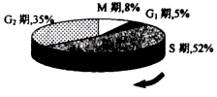32．（8分）某植物的体细胞染色体数为6对，其根尖细胞有丝分裂的细胞周期为15小时，其中G1期、S期、G2期、M期所占比例如图。

（1）G1期细胞内完成的主要活动是__________（多选）。

A．染色质丝螺旋缠绕 B．合成一定数量的RNA

C．合成DNA复制需要的酶 D．合成组装纺锤体的蛋白质

（2）如果细胞内存在DNA解旋的现象，则此时细胞可能处于__________（多选）。

A．S期 B．G2期 C．分裂期中期 D．分裂期后期

（3）假设该植物根尖细胞的所有胸腺嘧啶都已被3H标记，挑选一个正处于分裂期前期的细胞，放入不含放射性的培养液中培养，经过15小时后，培养液中单个细胞内能检出放射性的染色单体有__________条。

（4）植物细胞有丝分裂末期在赤道面上会出现一些囊泡，囊泡将彼此融合，囊泡内的物质被用来形成新的细胞壁，囊泡膜将在新的细胞壁两侧形成新的_____。

32（1） B、C （2）A、B （3）24 （4）细胞膜

33.运用细胞代谢知识和原理，解释下列生产、生活中的问题：（10分）

（1）水稻种子萌发后，胚乳研磨液与斐林试剂水浴加热，是否有砖红色物质出现 ，理由是________________________________________________________。甘薯贮藏过程中甜度增加，但有机物的总量减少，原因是 。

（2）松土是许多农作物栽培中经常采取的一项措施。试分析农田松土给农作物的生长可能带来的影响.

（4分）

33答案：

（1）有；萌发过程中胚乳中的淀粉水解为麦芽糖和葡萄糖等还原糖；甘薯贮藏过程中将淀粉水解为麦芽糖和葡萄糖， 因此甜度增加，同时呼吸作用消耗有机物，使有机物总量减少

（2）松土提高了土壤的含氧量，根细胞的有氧呼吸速率加快，同时松土能促进土壤微生物对土壤中枯枝落叶、动物遗体和粪便等有机物的分解，促进了农作物的对矿质元素的吸收，有利于农作物的生长。

34.为完成“探究环境因素对光合作用强度的影响”实验，提供以下材料用具：菠菜叶、打孔器（直径1cm）、注射器、40W台灯、烧杯、4%NaHCO3溶液、蒸馏水、不同颜色的透明薄膜等。（12分）

（1）某同学选取其中一个因素进行探究，以下是实验结果：

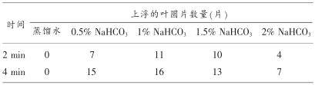

1. 该实验的目的是________ ___ ____，实验检测指标是：_____ _______。
2. 哪些措施可以减少实验误差？____________ _______ ___。(写出二项)

③ 有同学认为叶片之所以浮起，是因为呼吸作用消耗了有机物且产生了CO2导致叶片上浮的。根据实验结果判断该观点是否正确？并说明理由： _____

___ _。（4分）

（2）利用以上材料，还可以探究的环境因素有__________ __。（答出2个）

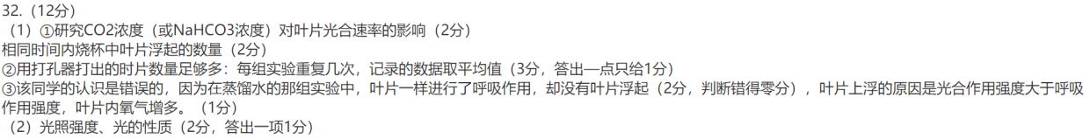

35.（6分）曲线甲代表某种酶在特定的这pH条件下，反应物浓度对酶所催化的化学反应速率的影响。请回答：

（1）在A点时，如果继续往反应物中加入少量同样的酶，反应速率将 。

（2）改变pH可使曲线变化如曲线丙。请简要写出测定该酶催化作用的最适pH的实验思路

（4分）

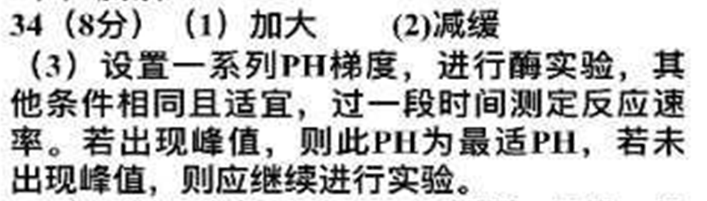

36.回答下列问题。（8分）

在一些性状的遗传中，具有某种基因型的受精卵不能完成胚胎发育，导致后代中不

存在该基因型的个体，从而使性状的分离比例发生变化。小鼠毛色的遗传就是一个例子。

一个研究小组，经大量重复实验，在小鼠毛色遗传的研究中发现：A．黑色鼠与黑色鼠杂交，后代全部为黑色鼠。B．黄色鼠与黄色鼠杂交，后代中黄色鼠与黑色鼠的比例为2：1。

C．黄色鼠与黑色鼠杂交，后代中黄色鼠与黑色鼠的比例为1：1。

根据上述实验结果,回答下列问题：（控制毛色的显性基因用A表示，隐性基因用a表示）

（1）黄色鼠、黑色鼠的基因型分别是____________

（2）推测不能完成胚胎发育的合子的基因型是_______________。

（3）写出上述B杂交组合的遗传图解。（4分）

36（1）Aa ；aa （2）AA

（3）4分 P: A a × A a

黄色 黄色

↓

F1 1AA ∶ 2Aa ∶ 1aa

不存活 黄色 黑色